# Лабораторная работа №4. Использование технологии Virtual Local Area Network

*Преимущества VLAN:*

* *Помогает структурировать сеть;*
* *Используется для обеспечения безопасности;*
* *Используется для объединения;*
* *Уменьшает количество широковещательного трафика.*

*Типы портов:*

* *Access Port – для подключения конечных устройств;*
* *Trunk Port – для соединения между коммутаторами.*

*В данной лабораторной работе рассмотрим две схемы:*

1. *Схема с одним коммутатором. Для этого выполним следующие действия:*

* *Создаем VLAN;*
* *Определяем Access порты.*

1. *Схема с двумя коммутаторами. Для этого выполним следующие действия:*

* *Создаем VLAN;*
* *Определяем Access порты;*
* *Определяем Trunk порты.*

## Схема с одним коммутатором

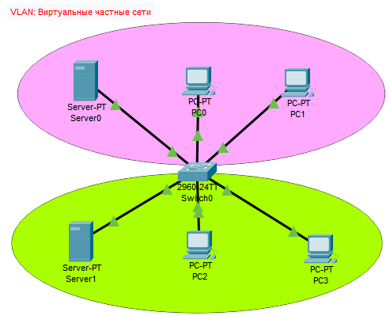

*Рисунок 1. Схема с одним коммутатором*

1. Запускаем Cisco Packet Tracer;
2. Добавляем коммутатор Cisco 2960;
3. Добавляем 4 компьютера и 2 сервера;
4. Соединяем прямым кабелем каждый компьютер с коммутатором;
5. Пусть компьютеры Server0 и PC0-1 принадлежат одному сегменту (например, Бухгалтерия). А Server1 и PC2-3 принадлежат второму сегменту (например, ИТ). Выделим каждый сегмент своим цветом. Для этого выберем функцию «Draw» и выделим каждый сегмент (например, эллипсом) своим цветом (рис. 1);
6. Назначим оба сервера DHCP-серверами в своей подсети
   1. Дадим им IP-адреса 192.168.7.1 и 192.168.107.1
   2. Включим службу DHCP на обоих; Настройте исключения IP-адресов.
   3. Включим получение IP-адреса по DHCP на обеих рабочих станциях
   4. Убедимся, что компьютеры получают IP-адреса от обоих серверов в случайном порядке
7. Заходим в настройки коммутатора (вкладка CLI). Входим в привилегированный режим, режим глобального конфигурирования.
   1. Задаём имя коммутатора «hostname sw-04-A»
   2. На данном этапе необходимо определить VLAN, в котором будут находиться данные пользователи. По умолчанию все порты коммутатора находятся в VLAN1, мы определим в другой. Для этого создадим VLAN7 (команда «VLAN 7») и дадим имя «BUG» (команда «name BUG»). Выходим из режима VLAN;
   3. Теперь настроим интерфейс. Мы подключили Server0 к порту fastEthernet0/1, а компьютеры к портам fastEthernet0/2-3. Данные порты необходимо определить в только что созданный VLAN7. Для этого заходим в настройки интерфейса FastEthernet0/1 с помощью команды «interface fastEthernet 0/1». Определяем, что данный порт функционирует в режиме Access (команда «switchport mode access»), и определяем VLAN7 (команда «switchport access VLAN 7»). Аналогично настраиваем порт fastEthernet0/2 и т. д. Выходим из режима конфигурирования. Проделанную работу можно проверить с помощью команды «show VLAN» или «show VLAN brief». На рис. 2 можно увидеть, что порты fastEthernet 0/1-3 определены в VLAN7.

|  |
| --- |
| sw-03-A#*sh vlan brief*  VLAN Name Status Ports  ---- -------------------------------- --------- -------------------------------  1 default active Fa0/4, Fa0/5, Fa0/6, Fa0/7  Fa0/8, Fa0/9, Fa0/10, Fa0/11  Fa0/12, Fa0/13, Fa0/14, Fa0/15  Fa0/16, Fa0/17, Fa0/18, Fa0/19  Fa0/20, Fa0/21, Fa0/22, Fa0/23  Fa0/24, Gig0/1, Gig0/2  **7 BUG active Fa0/1, Fa0/2, Fa0/3**  1002 fddi-default active  1003 token-ring-default active  1004 fddinet-default active  1005 trnet-default active  sw-03-A# |

*Рисунок 2. Настройка портов fastEthernet0/1-3*

* 1. Проделать аналогичные действия для сегмента «ИТ» в VLAN107 с названием «IT». Для нашего случая результат приведен на рис. 2

|  |
| --- |
| sw-03-A#*sh vlan brief*  VLAN Name Status Ports  ---- -------------------------------- --------- -------------------------------  1 default active Fa0/4, Fa0/5, Fa0/6, Fa0/7  Fa0/8, Fa0/9, Fa0/13, Fa0/14  Fa0/15, Fa0/16, Fa0/17, Fa0/18  Fa0/19, Fa0/20, Fa0/21, Fa0/22  Fa0/23, Fa0/24, Gig0/1, Gig0/2  7 BUG active Fa0/1, Fa0/2, Fa0/3  **107 IT active Fa0/10, Fa0/11, Fa0/12**  1002 fddi-default active  1003 token-ring-default active  1004 fddinet-default active  1005 trnet-default active |

*Рисунок 2. Настройка портов fastEthernet0/10-12*

* 1. Теперь обновим IP адреса на рабочих станциях и убедимся, что они получают их только от «своего» сервера.
  2. Проверим. Заходим в Command Prompt для сегмента «BUG». Набираем «ping 192.168.7.1». На рис. 4 можно увидеть, что PC1 видит компьютер из своего сегмента, а другую сеть нет (при наборе «ping 192.168.107.1»). Аналогично проведите со вторым сегментом.

|  |
| --- |
| C:\>ping 192.168.7.1  Pinging 192.168.7.1 with 32 bytes of data:  Reply from 192.168.7.1: bytes=32 time<1ms TTL=128  Reply from 192.168.7.1: bytes=32 time<1ms TTL=128  Reply from 192.168.7.1: bytes=32 time<1ms TTL=128  Reply from 192.168.7.1: bytes=32 time<1ms TTL=128  Ping statistics for 192.168.7.1:  Packets: Sent = 4, Received = 4, Lost = 0 (0% loss),  Approximate round trip times in milli-seconds:  Minimum = 0ms, Maximum = 0ms, Average = 0ms  C:\>ping 192.168.107.1  Pinging 192.168.107.1 with 32 bytes of data:  Request timed out.  Request timed out.  Request timed out.  Request timed out.  Ping statistics for 192.168.107.1:  Packets: Sent = 4, Received = 0, Lost = 4 (100% loss),  C:\> |

*Рисунок 4. Проверка*

## Схема с двумя коммутаторами

1. Создадим еще одну сеть, состоящую из одного коммутатора и 4 рабочих станций, соединим два коммутатора перекрестным кабелем к портам GigabitEthernet (рис. 5).

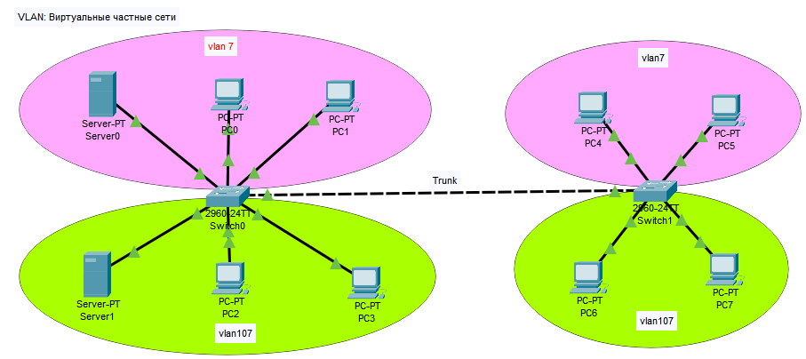

*Рисунок 5. Схема с двумя коммутаторами*

1. Зададим имя коммутатора sw-04-B.
2. Аналогично настроим два VLAN и назначим им порты.
3. Настроим Trunk порт:
   1. Набираем команду «interface gigabitEthernet 0/1», «switchport mode trunk».
   2. Настраиваем Trunk порт для второго коммутатора.
4. Проверьте взаимодействие данных компьютеров.
5. Сохраните настройки на обоих коммутаторах («write memory»).